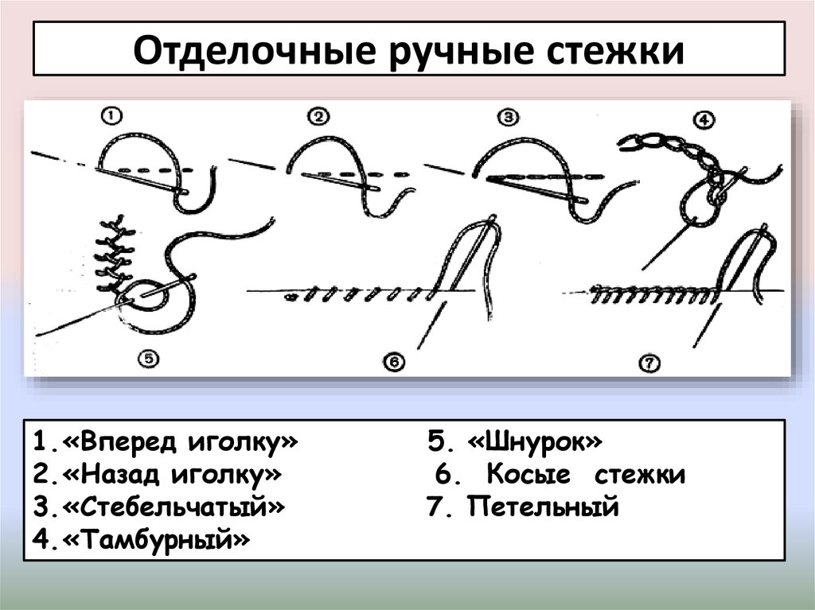Повторить виды ручных стежков

**Повторить правила безопасной работы с утюгом.**

1.Работать стоя на резиновом коврике

2.Включать и выключать утюг сухими руками берясь за корпус вилки.

3.Ставить утюг на подставку

4.Следить чтобы шнур не касался горячего утюга

5.Следить за установкой терморегулятора в зависимости от вида ткани

6.Запрещается оставлять включенный утюг без присмотра

7.После работы утюг поставить на подставку и выключить

**Повторить правила безопасной работы с иглой**

1.Хранить иглу в игольнице или подушечке.

2. Не оставлять иглу в фартуке, платье или изделии.

3. Не допускать потери иглы.

4. Не брать иглу в рот

5. Сломанную иглу не бросать, а сдать дежурному или учителю.

6. При шитье всегда применять наперсток.

7. Нитку отрезать ножницами, а не откусывать

8. Нельзя шить ржавой иглой.

**Вопросы на повторение**

1. Выбери из перечисленных отделочные ручные стежки.

а) вперед иголку

б) стачной шов

в) тамбурный стежок

г) вперед иголку с перевивом

д) косой стежок

е) стебельчатый

2. По описанию определи название стежка

Отделочный стежок имеет одинаковый вид с лицевой и изнаночной сторон.

стачной шов

тамбурный стежок

вперед иголку

косой стежок

стебельчатый

3. По описанию определи название стежка

Отделочный стежок с лицевой стороны напоминает цепочку, а с изнаночной – стежки вперед иголку.

стачной шов

тамбурный стежок

вперед иголку

косой стежок

стебельчатый

4. К схематическим рисункам подпиши название стежков

1.______________________________________

2.______________________________________

3. ______________________________________